ODBIJANJE (refleksija) SVJETLOSTI
- Mi vidimo predmete jer se svjetlost od njih odbija i upada u naše oko
Svjetlost se odbija od ZRCALA- to je svaka savršeno glatka površina od koje se svjetlost odbija „PRAVILNO“ (ogledalo, mirna površina vode, uglađen metal,…)
ODBIJANJE SVJETLOSTI OD ZRCALA
- Kada zraka upadne na zrcalo po d nekim kutom , ona se pod tim istim kutom odbija – zakon odbijanja (refleksije) svjetlosti α=α'

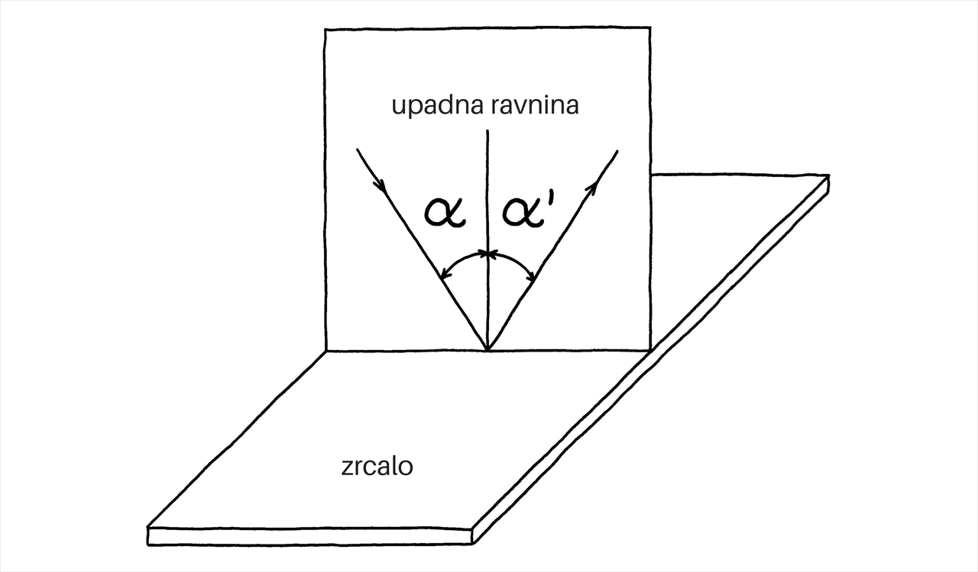
α- kut koji zatvara upadna zraka svjetlosti s okomicom na zrcalo
α'- kut koji zatvara odbijena zraka s okomicom na zrcalo

ODBIJANJE SVJETLOSTI NA PREDMETIMA – predmeti nisu ravne plohe kao zrcala pa sve zrake ne upadaju na predmete pod istim kutem , pa se ni ne odbijaju sve zrake pod istim kutem , nego na sve strane – zbog toga nam svjetlost upada u oči sa svih strana te vidimo predmete – DIFUZNO ODBIJANJE

